
科学技术学院

SCIENCE & TECHNOLOGY COLLEGE OF

NANCHANG UNIVERSITY
《工程训练实验与设计》报告

REPORT ON INTEGRATED EXPERIMENT AND DESIGN



题 目 手机销售系统

学科部、系： 信息学科部计算机系
专业班级： 软件工程162
学 号： 7023116072
学生姓名： 邱华利
指导教师： 王钟庄、邹璇
起讫日期： 2018-6-25 ~ 2018-7-6

手机销售系统
专业： 软件工程 学号：7023116072 姓名：邱华利 指导老师：王钟庄、邹璇
摘 要
随着我国互联网行业如闪电般的飞速发展，当今社会，小到地方大到国家，各行各 业使用计算机的人数像雨后春笋般的迅猛增长， 在线销售手机的销售方式潜移默化地侵 入我们的生活，且逐渐地被现实生活中的广大消费者所接受，可以预见，手机销售将随 着手机在线销售这股巨浪达到巅峰。 手机在线销售是指手机卖家与手机用户在在线进行 的交易，是手机在在线以直销方式来进行的手机销售方式。在线销售手机的方式大大缩 减了手机卖家和手机用户之间的中间渠道，为买家提供直接、便捷服务。在线手机卖家 所卖的手机是直接来源于手机厂商的生产基地，不仅产品的质量有了百分之百的保证， 价格也比传统销售更加实惠。在线销售手机不需要真实的实体店面，所以在实体店面租 金的这一方面上节省了一大笔开销，除此之外，在线销售手机还可节省手机实体店经营 管理等方面的诸多费用，卖家在在线销售手机的各方面支出有着可观的缩减，这些优点 是传统的手机实体销售店无法比较的。 手机在线销售的另一新颖之处就是买家可以足不 出户，天下商品尽在眼前，这亦给买家提供了一个方便快捷的购买方式。现代人在手机 消费模式上越来越凸显个性化、 多样化，因此销售手机将成为手机销售行业的一大优势。 手机销售这个系统具有强大的交互性， 手机卖家和手机用户不仅能在这个系统中进行交 流，还能完成手机购买交易。这种全新的交易模式实现了手机卖家和手机用户销售金额 的超越时间和空间的交换。
一般而言，简单方便有效无差错的销售系统是所有商家的期待。一个良好的手机销 售管理系统，一套好的销售方案确实能为企业带来我们无法想象的巨大经济效益。将实 际生活中的各个繁杂销售环节有机的串联在一起并结合起来， 避免员工的手工出错和快 速的实现销售对企业很重要。 公司还可以理想的随时快速的利用数据分析出各种手机销 售的实际情况与库存状况。根据手机销售现状及企业与用户的需求，我们将使用面向对象的编程方法，使用我们熟悉的 C#开发工具，在界面上放置控件，连接数据库，开发出 相应的应用程序。
关键词：手机，销售，在线交易，消费模式，互联网

目 录（四号宋体）
第一章 手机销售系统的概述 1
1.1问题的提出和研究背景 2
第二章 系统需求分析 2
2.1 功能需求分析 2
2.2 系统用例分析 2
第三章 系统概要设计 3
3.1 系统业务流程 3
3.2 数据库设计 4
第四章 系统实现 5
4.1 系统运行界面 6
参考文献 6

第一章 手机销售系统的概述

1.1问题的提出和研究背景
最近几年，手机用户量呈直线上升，网络化销售结构纵横交错，网上的每一个节点 都是财富的源泉，手机这行业不断壮大 ,竞争日益激烈，这大大激发了员工的创新潜力， 手机销售系统赐予手机商家和营销商家一个天大的商业契机。 伴随着手机销售突飞猛进 地发展，手机销售这个行业也日益成熟起来， 竞争日益激烈。 在这种适者生存的形式下， 谁能快速而有效地实施手机管理系统对企业信息进行管理， 谁就能在手机销售的这一行业竞争中获胜。
商家开始把手机作为商品在计算机网络上销售 ,这一做法也被广大的手机 购买者欣然地接受。因为网上销售手机大大缩减了许许多多的中间渠道，产品一般直接 来源于手机卖家的手机生产基地， 所以在网上购买手机的手机质量这一方面是得以保证 的，价格上相对于传统的手机实体店里的手机更为便宜更为实惠。

第二章 系统需求分析

2.1 功能需求分析
组织结构图
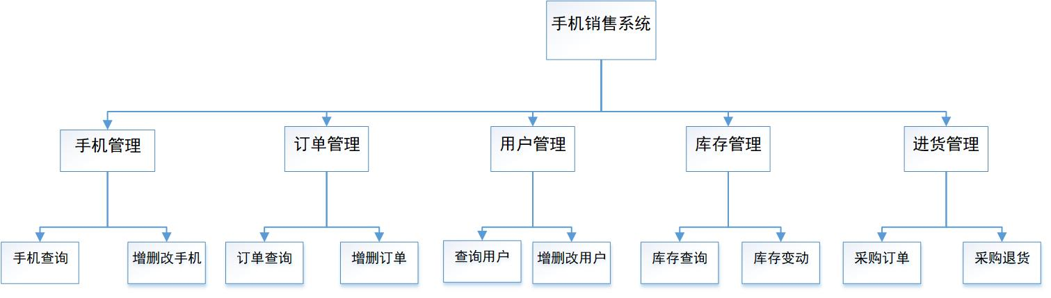

2.2 系统用例分析
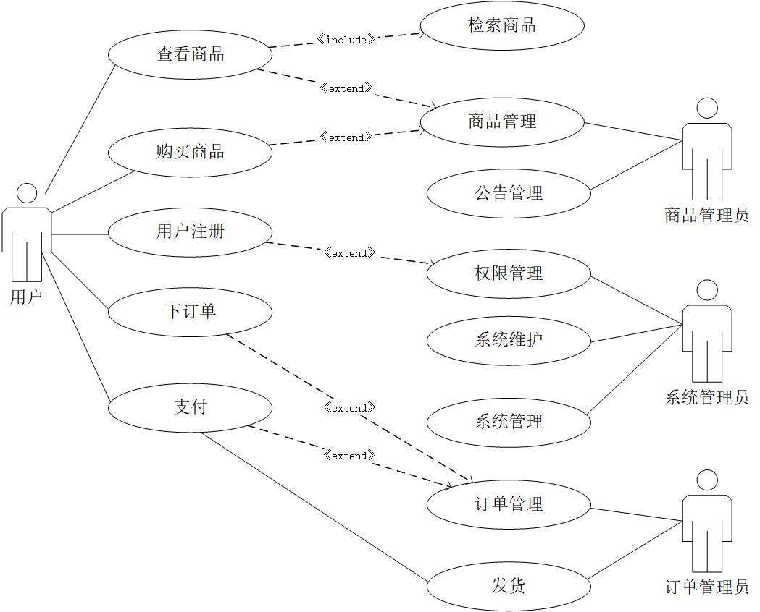
用例图

第三章 系统概要设计

3.1 系统业务流程
1．用户买手机流程图
基本流程图
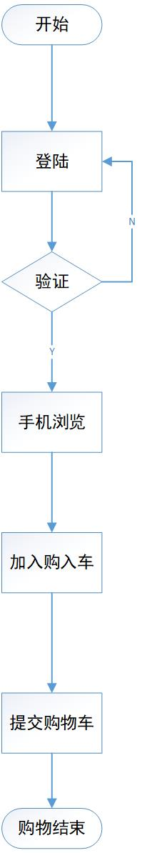
用户买手机流程图
2.管理员操作流程图
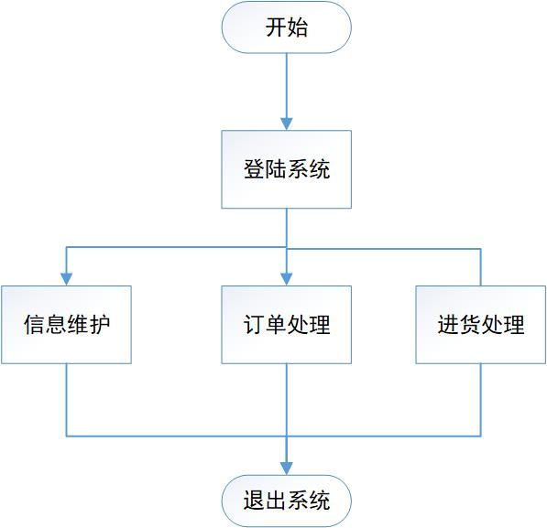
管理员操作流程图

3.2 数据库设计
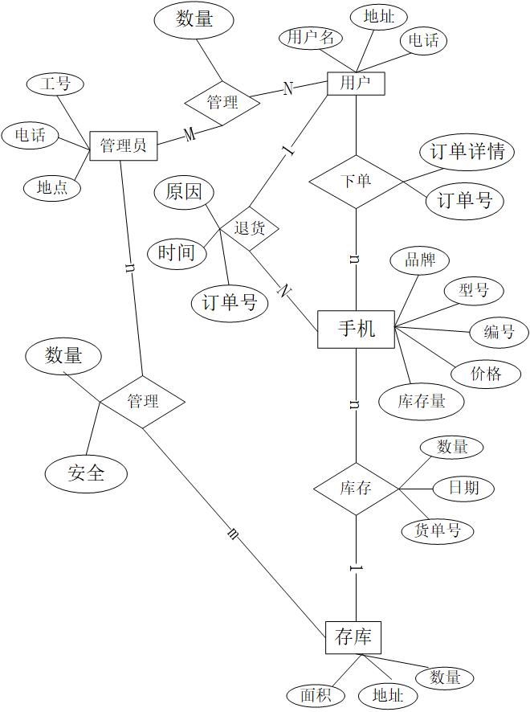
ER图

第四章 系统实现

4.1 系统运行界面
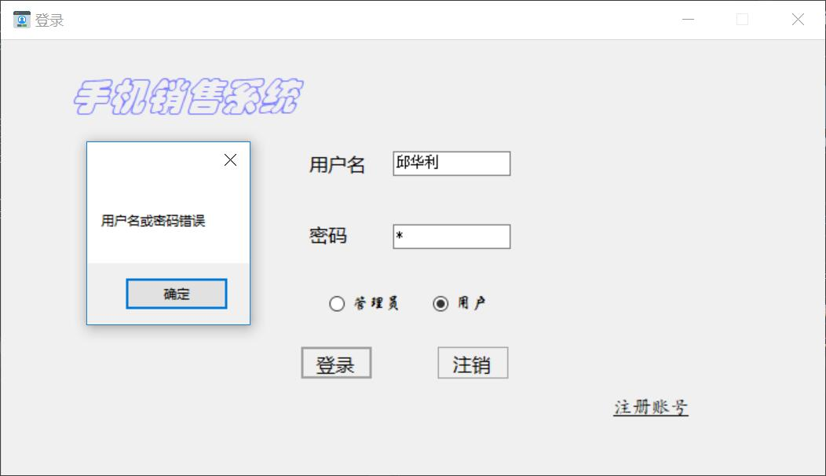
登录界面
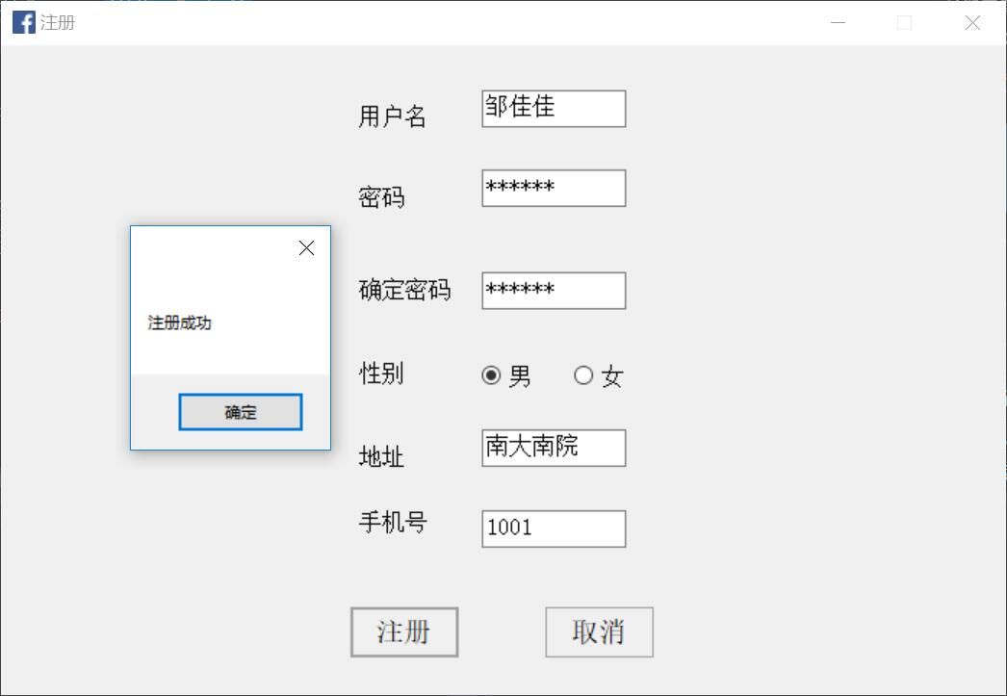
注册界面
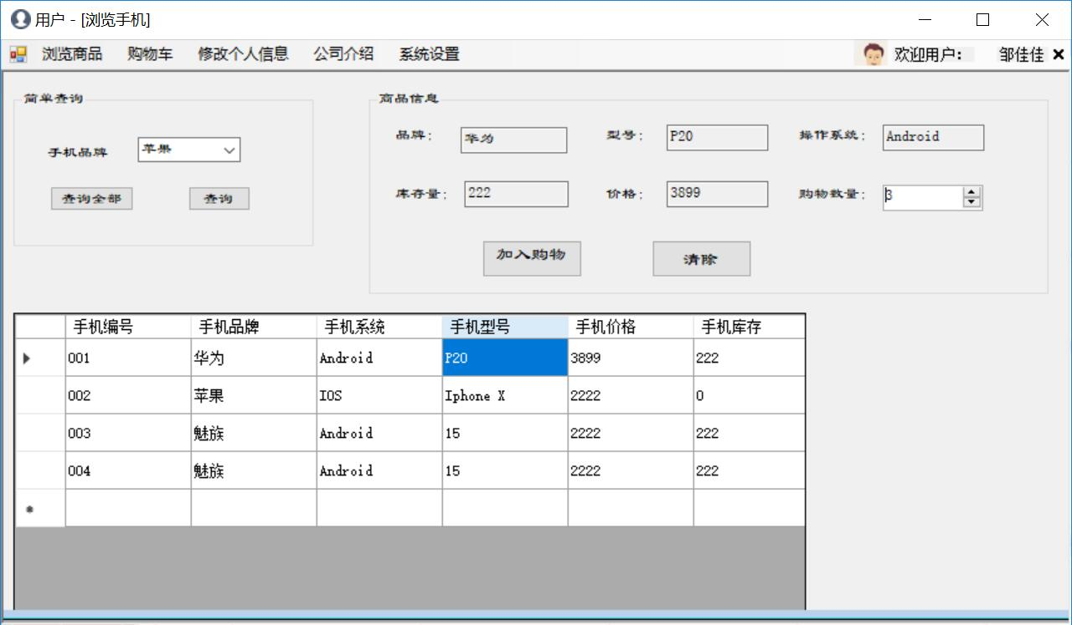
用户界面
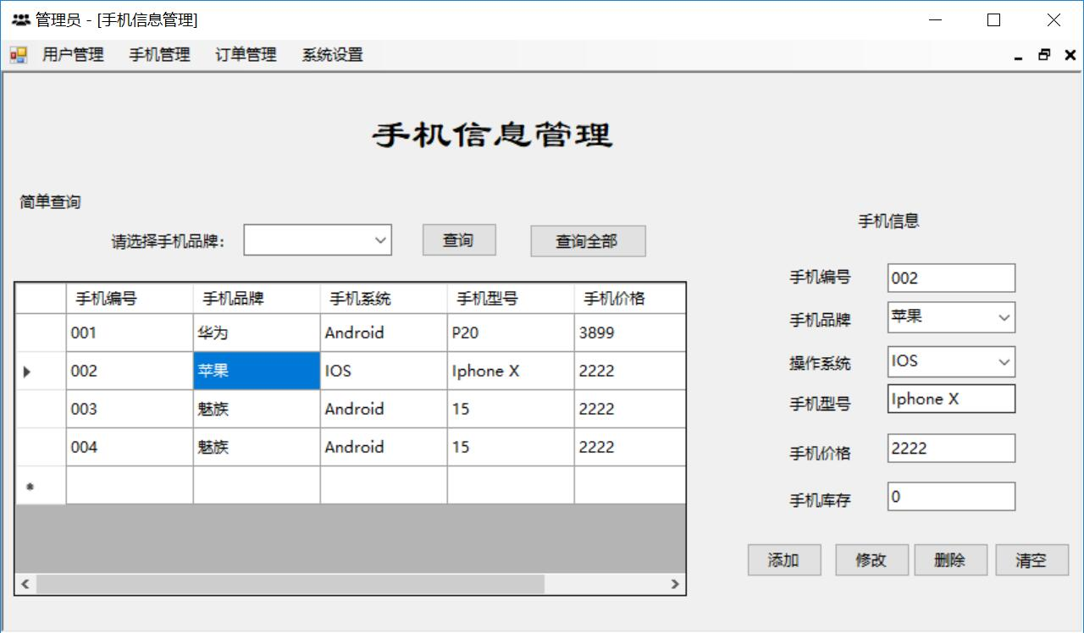

管理员界面

工程训练成绩评定表
专业： 软件工程 班级： 软工162 学号： 7023116072姓名： 邱华利
项目名称 |  |  | 手机销售系统
设计任务与要求 |  | 手机销售系统的主要操作包括 手机新用户注册、 管理手机用户信息、 购物车、搜索手机型号、商品结算和其他的功能。
指导教师评语 | 建议成绩： 指导教师：
教研组评定意见 | 评定成绩：  负责人：

时间： 年 月 日

